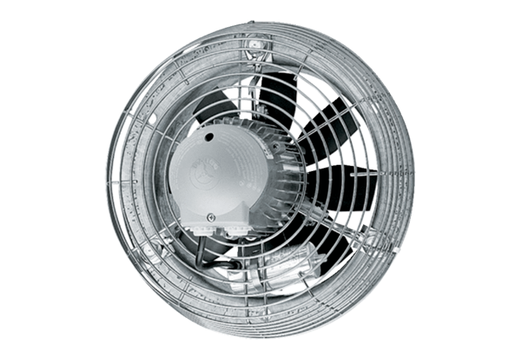Axial-Wandventilator DZS 35/42 BVerpackungseinheit: 1 StückSortiment: C
Artikelnummer: 0094.0065Hersteller: MAICO

